Бекітемін:
Оқу ісі жөніндегі орынбасары: ____________________

Қазақстан Республикасы Оқу-ағарту министрлігі
______________________________________________
(білім беру ұйымының атауы)
Қысқа мерзімді (сабақ) жоспары
Аналогты-сандық түрлендірулер. Байланыс арналары
(сабақтың тақырыбы)

Бөлім: | Электромагниттік толқындар
Педагогтың аты-жөні:
Күні:
Сынып: 11 | Қатысушылар саны: | Қатыспағандар саны:
Сабақтың тақырыбы: | Аналогты-сандық түрлендірулер. Байланыс арналары
Оқу бағдарламасына сәйкес оқыту мақсаттары: | 11.5.2.5 - аналогтықпен салыстырғанда сандық форматтағы сигналды берудің артықшылықтарын түсіндіру
Сабақтың мақсаты: | - аналогты және сандық сигналдарды ажыратады  - аналогты-сандық түрлендірудің (дискреттеу, кванттау) мәнін түсіндіреді  - байланыс арналарының түрлерін атайды  - сандық сигналды берудің артықшылықтарын бағалайды
Құндылықтарға баулу: | «Адал азамат» бағдарламасы бойынша: Әділдік және жауапкершілік.  «Тура биде туған жоқ» (халық мақалы).  Құндылық топтық жұмыстағы жауапкершілік пен өзара құрмет арқылы жүзеге асады.
Сабақтың барысы:
Сабақтың кезеңі/ уақыт | Педагогтің әрекеті | Оқушының әрекеті | Бағалау | Ресурстар
Сабақтың басы  5 минут  Ұйымдастыру, қызығушылықты ояту, мақсат қою | Ұйымдастыру кезеңі. Сәлемдесу, түгендеу, бағалау парағын тарату.  Білімді өзектендіру: «Сәйкестендір». Интерактивті тақтада «Радиобайланыс. Детекторлы радиоқабылдағыш» тақырыбының терминдері мен анықтамалары араласып берілген, оқушылар сәйкестендіреді.  Проблемалық сұрақ: Неліктен 5G интернет, сандық теледидар және смартфон – бәрі «цифрлық»? Аналогты сигналдың кемшілігі неде?  Оқушылардың болжамдары тыңдалып, сабақтың тақырыбы мен мақсаты бірге анықталады. | Терминді анықтамасымен сәйкестендіреді.  Болжам айтып, мақсатты анықтауға қатысады. | ҚБ: ауызша кері байланыс, «Бас бармақ». | Слайд  Бағалау парағы
Үй тапсырмасын тексеру  8 минут  «Төңкерілген сынып» | Оқушылар үйде тақырып бойынша бейнесабақты (Bilimland) көріп келген. Түсінікті тексеру сұрақтары:  - Найквист шарты? (f > 2ν_max)  - 8 бит = ? деңгей (256)  - Шуға төзімдірек? (сандық)  Жауаптары бойынша сынып «түсінді» / «қайталау керек» топтарына бөлінеді. | Сұрақтарға жауап береді, түсініксіз тұстарды атайды. | ҚБ: «Бағдаршам» карточкалары. | Bilimland (QR)
Терең түсіндіру  9 минут  Күрделі тұстар | Мұғалім «қайталау керек» тобымен күрделі тұстарды талдайды, «түсінді» тобы үлгі есепті өз бетінше шығарады:  - Аналогты сигнал – үздіксіз; сандық – дискретті мәндер тізбегі (0 және 1).  - АСТ: дискреттеу (жиілігі > 2ν_max – Котельников/Найквист теоремасы) + кванттау (биттер).  - Байланыс арналары: сымдық, оптоталшық, радио, спутник.  - Сандық артықшылығы: шуға төзімділік, сығу, шифрлау, қателерді түзету.  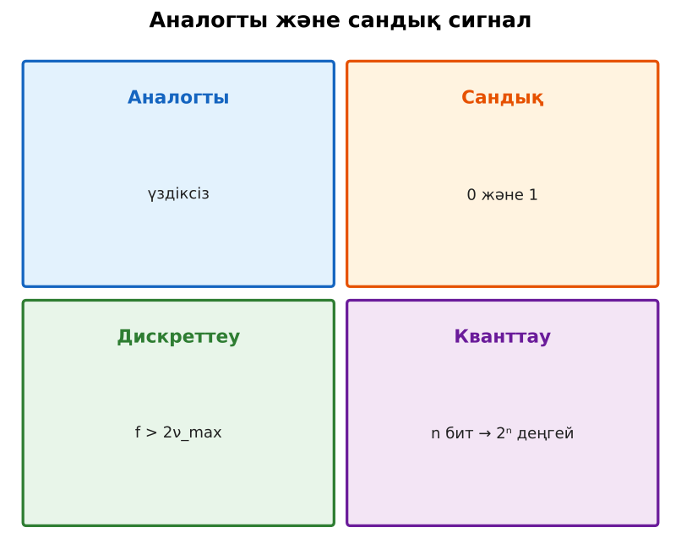  1-сурет. Аналогты-сандық түрлендіру  Үлгі есеп / мысал. Дискреттеу  1) Котельников: ν_дискр ≥ 2ν_max.  2) Дыбыс 20 кГц → 44,1 кГц (CD).  Жауабы: 44,1 кГц. | Топтарға бөлініп, деңгейіне сай жұмыс істейді. | Дескриптор:  - аналогты және сандық сигналдарды ажыратады;  - топта/жұпта белсенді жұмыс істейді.  2 балл | Физика 11-сынып оқулығы  Слайд
Бекіту  5 минут  «Сатылай кешенді талдау» | «Сатылай кешенді талдау». Оқушылар физикалық шаманы/құбылысты сатылап талдайды: анықтамасы → белгіленуі → формуласы → өлшем бірлігі → өлшеу құралы → мысал.  Үлгі: аудио CD: 44,1 кГц, 16 бит, 2 арна → 44 100·16·2 ≈ 1,41 Мбит/с. | Тапсырманы орындайды. | Дескриптор: шешімді дұрыс рәсімдейді.  1 балл | Карточка
Сергіту сәті  2 минут | «Молекулалар». Оқушылар қатты дене, сұйық, газ молекулаларының қозғалысын қимылмен көрсетеді. | Қимылмен орындайды. | – | –
Сабақтың ортасы  11 минут  Деңгейлік тапсырмалар (жеке жұмыс) | Оқушы деңгейін өзі таңдайды; А деңгейін орындаған оқушы В деңгейіне өтеді (тапсырмалар Қосымша 1-де).  А деңгейі (білу, қолдану):  Аналогты мен сандық сигналдың айырмашылығы?  В деңгейі (талдау):  Дауыс (ν_max = 4 кГц) үшін ең аз дискреттеу жиілігі? 8 бит кванттауда неше деңгей?  С деңгейі (жинақтау, бағалау):  1 минуттық CD сапалы музыка неше МБ? Неліктен MP3 әлдеқайда аз орын алады?  ЕББҚ оқушыларына: белсенді рөл беру (уақыт сақшысы, материал таратушы); толтырылған үлгі есеп және бос орынды толықтыру тапсырмасы. | Деңгейін таңдап, жеке орындайды.  Жауап кілтімен өзін-өзі тексереді. | Дескриптор:  А: аналогты-сандық түрлендірудің (дискреттеу, кванттау) мәнін түсіндіреді – 2 балл  В: байланыс арналарының түрлерін атайды – 3 балл  С: сандық сигналды берудің артықшылықтарын бағалайды – 4 балл | Деңгейлік карточкалар  Жауап кілті
Сабақтың соңы  5 минут  Бекіту, рефлексия, үй тапсырмасы | Бекіту: Google Forms викторинасы (мұғалім алдын ала дайындайды). Сұрақтар:  - Найквист шарты? (f > 2ν_max)  - 8 бит = ? деңгей (256)  - Шуға төзімдірек? (сандық)  Google Forms: https://forms.google.com/  Рефлексия «Аяқталмаған сөйлем»: «Бүгін мен білдім...», «Маған қиын болды...», «Енді мен... аламын».  Үй тапсырмасы (таңдау бойынша):  - А: §18; 2 есеп.  - В: Смартфон камерасының бит тереңдігін зерттеу.  - С: Қазақстандағы цифрлық телевизия туралы. | Викторинаға жауап береді.  Балын қосып, өзін-өзі бағалайды.  Рефлексия жасайды. | Дескриптор: викторина сұрақтарының 80%-ына дұрыс жауап береді – 1 балл  Шкала: 90–100% «өте жақсы», 70–89% «жақсы», 50–69% «қанағаттанарлық» | Google Forms (QR)  Kundelik.kz
Мұғалімге ескерту: оқушылар жиі жіберетін қателер
- Цифрлы сигнал сапасыз. → Шуға төзімді.
Өмірмен байланыс
Қазақстан 2021 жылы толық цифрлы теледидарға көшті.
Тапсырмалардың жауап кілті
Тапсырма | Жауабы
А | Аналогты – үздіксіз, сандық – дискретті.
В | 8 кГц; 256 деңгей.
С | ≈ 10,6 МБ; MP3 – есту қабылдауына негізделген сығу.
Қосымша 1 | 256.
Қосымша 2 | Сым, талшық, радио, спутник.
Үлгі есеп | 44,1 кГц.

Қосымша 1. Оқушыға арналған тапсырмалар парағы (басып шығаруға)
Аты-жөні: ____________________ **Сынып:** __ **Күні:** ______

А деңгейі
Аналогты мен сандық сигналдың айырмашылығы?
____________________________________________________________________________________________
____________________________________________________________________________________________

В деңгейі
Дауыс (ν_max = 4 кГц) үшін ең аз дискреттеу жиілігі? 8 бит кванттауда неше деңгей?
____________________________________________________________________________________________
____________________________________________________________________________________________
____________________________________________________________________________________________

С деңгейі
1 минуттық CD сапалы музыка неше МБ? Неліктен MP3 әлдеқайда аз орын алады?
____________________________________________________________________________________________
____________________________________________________________________________________________
____________________________________________________________________________________________

Қосымша тапсырмалар
1) 8 бит неше деңгей?
____________________________________________________________________________________________
2) Байланыс арналары.
____________________________________________________________________________________________
Қосымша 3. Тірек-конспект (бос орындарды сабақ барысында толтыр)
Тақырып: Аналогты-сандық түрлендірулер. Байланыс арналары

• Аналогты сигнал – үздіксіз; сандық – дискретті мәндер тізбегі (0 және 1).
• АСТ: дискреттеу (жиілігі > 2ν_max – Котельников/Найквист теоремасы) + кванттау (биттер).
• Байланыс арналары: сымдық, оптоталшық, радио, спутник.
• Сандық артықшылығы: шуға төзімділік, сығу, шифрлау, қателерді түзету.

Есімде қалған формула / ереже: ____________________________________________________________
____________________________________________________________________________________________
Қосымша 2. Бағалау парағы (әр оқушыға)
Кезең | Дескриптор | Балл | Менің балым
Күрделі тұстар | Дескриптор: - аналогты және сандық сигналдарды ажыратады; - топта/жұпта белсенді жұмыс істейді. | 2
«Сатылай кешенді талдау» | Дескриптор: шешімді дұрыс рәсімдейді. | 1
Деңгейлік тапсырмалар (жеке жұмыс) | Дескриптор: А: аналогты-сандық түрлендірудің (дискреттеу, кванттау) мәнін түсіндіреді – 2 балл В: байланыс арналарының түрлерін атайды – 3 балл С: сандық сигнал | 9
Бекіту, рефлексия, үй тапсырмасы | Дескриптор: викторина сұрақтарының 80%-ына дұрыс жауап береді – 1 балл Шкала: 90–100% «өте жақсы», 70–89% «жақсы», 50–69% «қанағаттанарлық» | 1
Барлығы | 11–13 «өте жақсы», 8–10 «жақсы», 6–7 «қанағаттанарлық» | 13

Қосымша 4. Көрнекілік (интерактивті тақтаға немесе басып шығаруға)
1-сурет. Аналогты-сандық түрлендіру

Суретпен жұмыс (сұрақтар): 1) Суретте қандай құбылыс/құрылғы бейнеленген? 2) Қандай физикалық шамалар көрсетілген және олар қалай байланысқан? 3) Суретке сүйеніп, өмірден бір мысал келтір.
Сандық ресурстар (QR-кодтар)
Google Forms – викторина  https://forms.google.com/   | Bilimland – видеосабақ  https://bilimland.kz/   | OPIQ – цифрлық оқулық  https://www.opiq.kz/  

